**“AZƏRBAYCAN HAVA YOLLARI”**

**QAPALI SƏHMDAR CƏMİYYƏTİ**

**MİLLİ AVİASİYA AKADEMİYASİ**

**Sərbəst iş №1**

**Fakültə:** “Aerokosmik”

**İxtisas:** “İnformasiya Texnologiyaları”

**Fənn:** “Veb sistemləri və texnologiyaları”

**Mövzu:** “İnternetin inkişaf mərhələsi”

**Qrup:** 2441a

**Tələbə:** Xədicə Qurbanlı

**Müəllim:** Heydərzadə Nübar

**BAKI 2024**

Yalnız hərbi şəbəkə kimi özünün ilk dövrlərindən inkişaf etmiş dünyanın əsas informasiya və kommunikasiya mənbələrindən biri kimi hazırkı statusuna qədər İnternet qısa müddət ərzində böyük bir yol keçmişdir.

**İnternetin tarixi**

İnternetdə məlumatın demək olar ki, pozulmazlığı səsin təhlükəsiz ötürülməsində istifadə olunan hərbi prinsipdən irəli gəlir. 1970-ci illərin əvvəllərində RAND Korporasiyası istifadəçilərə təhlükəsiz səsli mesajlar göndərməyə imkan verən texnologiya (sonralar “packet switching adlanır) işləyib hazırladı. Telefon operatorunun ("hub") birbaşa iki nəfəri ("danışanları") bağlayacağı mərkəz və danışıq modeli kimi tanınan sistemdən fərqli olaraq, bu yeni sistem səsli mesajın göndərilməsinə imkan verdi. Mərkəzdən keçməyə ehtiyac olmadan, təyinat yerinə bir çox müxtəlif mümkün yollara imkan verən bütöv bir şəbəkə və ya şəbəkə daşıyıcı xətləri.

Soyuq Müharibə zamanı ABŞ ordusu nüvə hücumunun danışıq modellerini məhv edəcəyindən narahat idi, bu yeni veb-bənzər model ilə, təhlükəsiz səs ötürülməsinin genişmiqyaslı hücuma tab gətirmə ehtimalı daha yüksək olardı. Bir neçə qovşaq - bağlantılar şəbəkəsinin kəsişdiyi yerlər məhv edilsə belə, məlumat yolları şəbəkəsi hələ də təhlükəsiz səs "paketlərini" ötürə bilər. Yalnız internetdəki bütün qovşaqların məhv edilməsi yolu ilə onun boyunca hərəkət edən məlumatlar tamamilə silinə bilər - yüksək dərəcədə mərkəzləşdirilməmiş bir şəbəkə vəziyyətində mümkün olmayan bir hadisə.

Bu mərkəzləşdirilməmiş şəbəkə yalnız ümumi rabitə protokolları vasitəsilə fəaliyyət göstərə bilərdi. Telefonla ünsiyyət qurarkən müəyyən protokollardan istifadə etdiyimiz kimi - "salam", "əlvida" və "bir dəqiqə gözləyin" üç nümunədir - hər hansı bir maşından maşına rabitə də protokollardan istifadə etməlidir. Bu protokollar kompüterlərin bir-birini aydın və asanlıqla başa düşməsinə imkan verən ortaq bir dil təşkil edir.

## İnternetin blokları

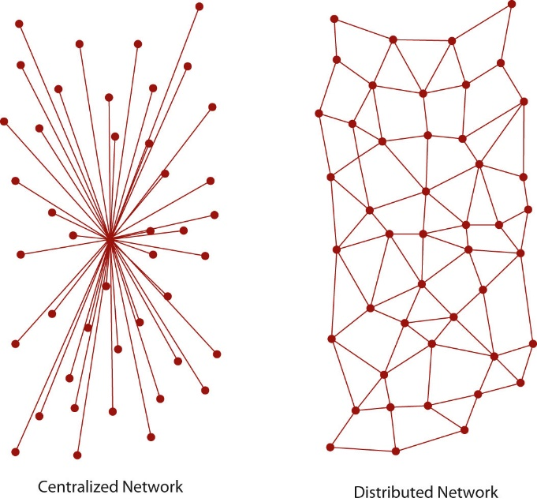1973-cü ildə ABŞ Müdafiə Təkmil Tədqiqat Layihələri Agentliyi (DARPA) kompüterlərin paylanmış şəbəkə üzərindən əlaqə saxlamasına imkan verən protokollar üzərində araşdırmalara başladı . Bu iş RAND Korporasiyası tərəfindən, xüsusən də internet-əsaslı şəbəkə modeli sahəsində görülən işlərlə paralel idi. Bir xətt üzərində (birbaşa səsli əlaqənin ekvivalenti) bitməyən birlər və sıfır axını göndərmək üçün elektron siqnallardan istifadə etmək əvəzinə, DARPA kiçik məlumat paketlərini göndərmək üçün bu yeni paket kommutasiya texnologiyasından istifadə etdi. Bu yolla, ikili məlumatların kəsilməz axını ola biləcək bir mesaj - səhvlərə və korrupsiyaya qarşı çox həssasdır - yalnız bir neçə yüz nömrə kimi paketlənə bilər.

Elektron rabitənin səs-küyə və ya digər pozulma formalarına həssaslığını nəzərə alsaq, kompüterdən kompüterə ötürülməsi demək olar ki, mümkünsüz görünür.

Bununla belə, bu paket kommutasiya texnologiyasındakı paketlərdə qəbuledici kompüterə paketin xarabsız gəldiyinə əmin olmaq imkanı verən bir şey var. Bu yeni texnologiya və kompüterdən kompüterə ötürülməni mümkün edən paylaşılan **protokollar** sayəsində tək böyük bir mesaj bir çox hissələrə bölünə və bütün bir əlaqə şəbəkəsi vasitəsilə göndərilə bilər, bu da ötürülməni sürətləndirir və bu ötürülməni daha təhlükəsiz edir.

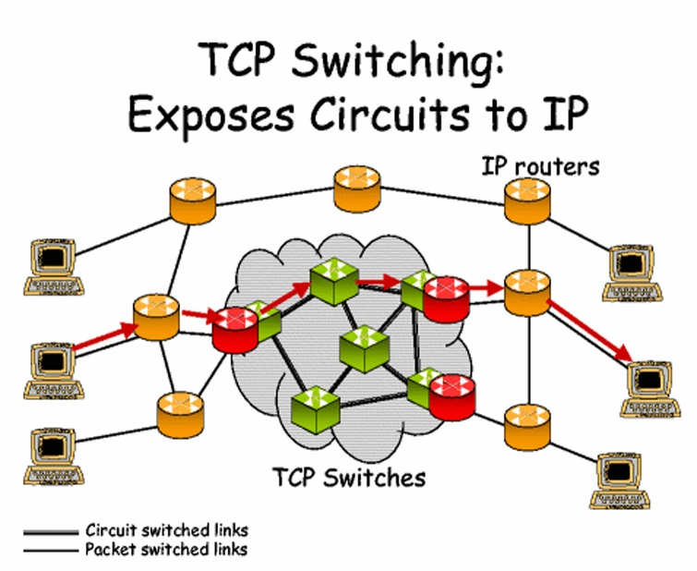Şəbəkənin zəruri hissələrindən biri **hostdur**. Host birbaşa İnternetə qoşulmuş fiziki qovşaqdır və ona qoşulmuş digər kompüterlərə məlumat paketlərini yönləndirərək “trafiki yönləndirir”. Normal şəbəkədə müəyyən bir kompüter adətən İnternetə birbaşa qoşulmur; host vasitəsilə bağlanır. Bu halda host internet protokolu və ya **IP** ünvanı ilə müəyyən edilir. Hər bir unikal IP ünvanı qlobal İnternetdə bir yerə istinad edir, lakin bu IP ünvanı bir çox müxtəlif kompüterlər üçün şlüz rolunu oynaya bilər.

*İlk İnternet ABŞ Qabaqcıl Tədqiqat Layihələri Agentliyindən (adına “Müdafiə” əlavə edən və 1973-cü ildə DARPA oldu) sonra ARPANET adlanırdı və cəmi dörd hostdan ibarət idi: UCLA, Stanford, UC Santa Barbara və Utah Universiteti . İndi yarım milyondan çox host var və bu hostların hər biri çox güman ki, minlərlə insana xidmət edir (Mərkəzi Kəşfiyyat İdarəsi). Hər bir host daim böyüyən kompüterlər şəbəkəsinə qoşulmaq üçün protokollardan istifadə edir. Bu səbəbdən, İnternet xüsusi olaraq heç bir yerdə mövcud deyil; daha doğrusu, İnternet kimi düşündüyümüz varlığı birlikdə təşkil edən bir-birinə bağlı kompüterlərin nəhəng şəbəkəsinə verdiyimiz addır. İnternet fiziki struktur deyil; bu əlaqəni mümkün edən protokollardır.*

İnternetin digər əsas komponentlərindən biri Transmission Control Protocol (TCP) şluzudur. 1974-cü il məqaləsində təklif olunan TCP şlüzü “poçt xidməti kimi” fəaliyyət göstərir (Cerf, et. al., 1974). Müəyyən bir fiziki ünvan bilmədən, şəbəkədəki hər hansı bir kompüter istənilən IP ünvanının sahibini istəyə bilər və TCP şlüz tələb edənin hansı kompüterlə əlaqə saxlamağa çalışdığını dəqiq müəyyən etmək üçün IP ünvan siyahıları kataloquna müraciət edəcəkdir. Bu texnologiyanın inkişafı şəbəkələrin bir-birinə bağlanmasında mühüm tikinti bloku idi, çünki kompüterlər artıq alıcının konkret ünvanını bilmədən bir-biri ilə əlaqə saxlaya bilirdilər; TCP gateway hər şeyi başa düşəcək. Bundan əlavə, TCP şlüz səhvləri yoxlayır və məlumatların korlanmadan təyinat yerinə çatmasını təmin edir. Bu gün TCP şlüzlərinin və İP ünvanlarının bu kombinasiyası TCP/IP adlanır və internetdəki hər bir host üçün mahiyyətcə dünya miqyasında telefon kitabçasıdır.

## Hipermətn: Web 1.0

1989-cu ildə Oksford Universitetinin məzunu və CERN-də proqram mühəndisi (Avropa hissəciklər fizikası laboratoriyası) Tim Berners-Li yerli CERN şəbəkəsində sənədləri və məlumatı paylaşmaq üçün yeni protokol növündən istifadə etmək ideyasına sahib idi. Adi mətn əsaslı sənədləri köçürmək əvəzinə o, hipermətn işarələmə dili (HTML) adlı yeni bir dil yaratdı. Hipermətn tək bir sənədin hüdudlarından kənara çıxan mətn üçün yeni bir söz idi. Hipermətn digər sənədlərə keçidləri (hiperlinklər), mətn üslubunda formatlaşdırmanı, şəkilləri və geniş çeşidli digər komponentləri əhatə edə bilər. Əsas ideya ondan ibarətdir ki, sənədlər müxtəlif keçidlərdən hazırlana bilər və onlara istifadəçinin kompüterində olduğu kimi baxmaq olar.

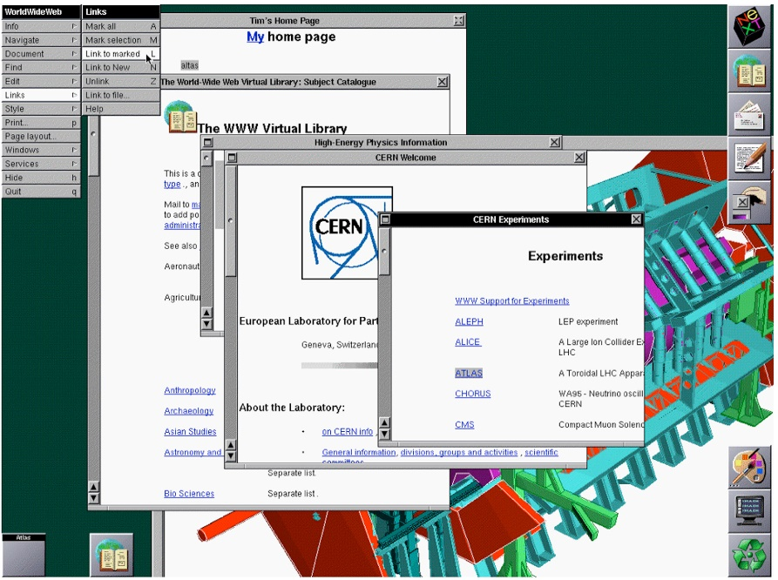Bu yeni dil, kompüterlərin onu şərh edə bilməsi üçün yeni rabitə protokolu tələb etdi və Berners-Li hipermətn ötürmə protokolu (HTTP) adını verdi. HTTP vasitəsilə hipermətn sənədləri kompüterdən kompüterə göndərilə bilər və daha sonra HTML fayllarını oxuna bilən veb səhifələrə çevirən brauzer tərəfindən şərh edilə bilər. Berners-Linin yaratdığı və World Wide Web adlanan brauzer istifadəçilərə digər HTML sənədlərinə baxmağa və öz sənədlərini yaratmağa imkan verən birləşmiş brauzer redaktoru idi (Berners-Lee, 2009).

1991-ci ildə, Berners-Li öz veb-brauzerini yaratdığı il, Q-Link İnternet bağlantısı xidmətinin adı Amerika Online və ya qısaca AOL olaraq dəyişdirildi. Bu xidmət internetə çıxışı telefon xətti olan hər kəs üçün əlçatan etmək (və, tənqidi olaraq, sadə) etmək əsasında nəhayət, 20,000-dən çox insanı işə götürəcək. Baxmayaraq ki, 1991-ci ildə internet bugünkü kimi deyildi, AOL-un proqram təminatı istifadəçilərinə demək olar ki, hər hansı bir mövzuya əsaslanan icmalar yaratmağa imkan verirdi və bunun üçün yalnız dial-up modem tələb olunur - hər hansı bir kompüteri telefon xətti ilə İnternetə birləşdirən cihaz. - və telefon xəttinin özü.

Bundan əlavə, AOL iki texnologiyanı - söhbət otaqlarını və Instant Messenger-i bir proqrama (veb-brauzerlə birlikdə) birləşdirdi. Söhbət otaqları bir çox istifadəçiyə insanlarla dolu “otağa” canlı mesaj yazmağa imkan verirdi, Instant Messenger isə iki istifadəçiyə mətn əsaslı mesajlar vasitəsilə şəxsi ünsiyyət qurmağa imkan verirdi. AOL-un ən vacib cəhəti onun bütün bu bir-birindən fərqli proqramları tək istifadəçi dostu paketə daxil etməsi idi. Baxmayaraq ki, AOL sonradan istifadəçilərinin öz xidmətlərini deaktiv edə bilməməsi kimi müştəri xidməti problemlərinə görə pislənsə də, İnternetin əsas istifadəçilərə çatdırılmasında onun rolu mühüm rol oynamışdır (Zeller Jr., 2005).

## Sosial Medianın İlk Günləri

İnternetin paylaşılan, ümumiləşdirilmiş protokolları onu asanlıqla uyğunlaşdırmağa və həyatımızın bir çox müxtəlif sahələrinə genişləndirməyə imkan verdi. İnternet bizim gündəlik işimizdən – məsələn, dünyanın hər yerindən qəzetləri oxumaq bacarığından tutmuş tədqiqat və əməkdaşlığın aparılmasına qədər hər şeyi formalaşdırır. İnternetin dəyişdiyi kommunikasiyanın üç mühüm aspekti var və bunlar bizim bir-birimizlə sosial əlaqədə köklü dəyişikliklərə səbəb oldu: məlumatın sürəti, məlumatın həcmi və nəşriyyatın “demokratikləşməsi” və ya imkanlar. ideyalarını internetdə dərc etmək üçün hər kəsin.

İnternetin ən böyük və ən inqilabi dəyişikliklərindən biri sosial şəbəkələr vasitəsilə baş verdi. Twitter(X) sayəsində biz bütün dostlarımızın real vaxtda nə etdiklərini görə bilirik; bloglar sayəsində heç vaxt ənənəvi çapda yaza bilməyən tamamilə yad insanların fikirlərini nəzərdən keçirə bilərik; və Facebook sayəsində biz onilliklər ərzində danışmadığımız insanları bir dəfə də olsun yöndəmsiz telefon zəngi etmədən tapa bilərik.